OPPO pokazuje przyszłość bez baterii, czyli system Zero-Power Communication

- Urządzenia wyposażone w technologię Zero-Power Communication nie mają baterii, są kompaktowe, tanie i charakteryzują się niskim poborem mocy. Taki sprzęt może być niedrogi w eksploatacji oraz może zredukować ilość odpadów i zanieczyszczeń, które generują obecnie urządzenia elektroniczne.
- Producent przygotował białą księgę pt. Zero-Power Communication, która wyjaśnia kompleksowo, na czym polega ta technologia. Dokument można ściągnąć tutaj.
- Technologia Zero-Power Communication ma być dostępna komercyjnie w ciągu 3–5 lat.

Shenzhen, 20 stycznia 2022 roku – W najbliższej przyszłości urządzenia IoT będą w stanie pobierać energię przez Bluetooth, WiFi i sygnał komórkowy. W konsekwencji zmniejszy się ich rozmiar, zwiększy wytrzymałość, a cena znacząco spadnie. Specjalne elektroniczne naklejki (tagi) są stosowane do lokalizowania urządzeń, a przy tym nie wymagają wymiany ani ładowania baterii. To wszystko wpłynie nie tylko na nas jako użytkowników, ale także na świat, który nas otacza. Na przykład, dzięki temu rozwiązaniu zagrożone wyginięciem ptaki będą wyposażone w dalekodystansowe lokalizatory, a liczba montowanych baterii znacznie się zmniejszy. Tak według przewidywań OPPO będzie wyglądała przyszłość. Jej opis został zawarty w białej księdze pt. Zero-Power Communication.

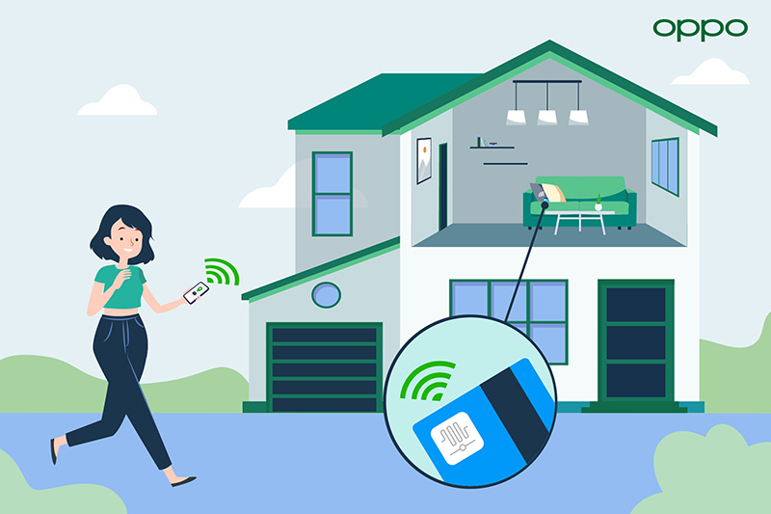
Naklejki Zero-Power Communication będą mogły być wykorzystywane do szukania rozładowanych urządzeń nawet na duże odległości

OPPO Research Institute opublikował białą księgę pt. Zero-Power Communication. Dokument wskazuje, jak będzie rozwijać się technologia Zero-Power Communication w kontekście coraz większego zapotrzebowania na urządzenia IoT oraz rozwoju innych standardów komunikacji.
Urządzenia wyposażone w technologię Zero-Power nie mają baterii, są kompaktowe, tanie i charakteryzują się niskim poborem mocy

Obecnie większość sprzętu elektronicznego jest zasilana z baterii. Chociaż technologia wytwarzania baterii przez lata znacznie ewoluowała, wciąż boryka się z wieloma problemami, m.in. samym rozmiarem, kosztami produkcji, żywotnością czy wpływem na środowisko. Technologia Zero-Power Communication pozwala wyeliminować baterię z urządzeń i uzyskać z otoczenia energię z fal radiowych. W konsekwencji oparte na niej urządzenia mają niewielki rozmiar oraz są wydajne i nisko kosztowe. Takie właściwości sprawdzą się w użytku komercyjnym, m.in. w magazynach, logistyce, rolnictwie, urządzeniach IoT, inteligentnych domach i innych nowoczesnych konsumenckich rozwiązaniach technicznych.

Branża telekomunikacyjna w pierwszych czterech generacjach sieci poczyniła cztery ogromne kroki: najpierw w technice analogowej, potem od analogowej do cyfrowej, później do cyfrowego przesyłania danych, a następnie do technologii szerokopasmowych. Każdy z nich przyniósł zwiększenie ilości i prędkości przesyłania danych. Jednak w następnej dekadzie, patrząc na rozwój technologii 5G i w dalszej perspektywie, sądzimy, że przesył danych przestanie być motorem napędowym rozwoju. Zamiast tego technologia powinna zmienić się tak, by uczynić życie łatwiejszym i być wartościową dla całego społeczeństwa. Zero-Power Communications oferuje producentom elektroniki sposób na usunięcie baterii z ich produktów, zmniejszając koszty i wpływ na środowisko w tym procesie. Technologia ta będzie w centrum naszego zainteresowania podczas przejścia z generacji 5G do 6G – podkreślił Henry Tang, Chief 5G Scientist w OPPO.

Stosowana już pasywna technologia łączności RFID (systemy zdalnej identyfikacji radiowej) jest obarczona wieloma problemami, takimi jak: niewielki zasięg, niska wydajność czy bardzo mała pojemność. Jest to poważnym wyzwaniem w stosowaniu technologii RFID w wyspecjalizowanych lub skomplikowanych rozwiązaniach, takich jak przemysłowe sieci oparte na czujnikach, wysokowydajna logistyka oraz magazynowanie, tanie i energooszczędne inteligentne domy oraz miniaturowa technologia ubieralna.

W przeciwieństwie do RFID urządzenia wyposażone w technologię Zero-Power mogą gromadzić energię z sygnałów radiowych z otoczenia, np. nadajników TV i radiowych (FM), nadajników sieci komórkowej czy punktów dostępowych WiFi (AP). Po zgromadzeniu energii z fal radiowych urządzenie może modulować otaczające je sygnały radiowe własnymi informacjami i przesyłać je na zewnątrz w procesie znanym jako rozpraszanie wsteczne (backscattering communication). Projektując sieci komunikacyjne Zero-Power, należy obok pasm nielicencjonowanych i licencjonowanych wziąć pod uwagę współistnienie systemów komunikacyjnych Zero-Power i istniejących systemów 4G/5G.

System łączności Zero-Power może być oparty na komunikacji komórkowej, tzw. komunikacji sidelink (komunikacja urządzeń z pominięciem sieci) lub na formie hybrydowej. Systemy łączności Zero-Power oparte na sieci komórkowej najlepiej sprawdzą się w zastosowaniach przemysłowych, w których wykorzystuje się sieci czujników, np. kiedy urządzenia mogą wymagać wdrożenia w skrajnie niekorzystnych środowiskach, gdzie liczba urządzeń jest duża lub gdzie koszty wdrożenia i obsługi technicznej urządzeń aktywnych są bardzo wysokie. Drugi sposób komunikacji, sidelink, jest bardziej odpowiedni do niskonakładowej komunikacji krótkiego zasięgu, na której są oparte m.in. urządzenia ubieralne oraz inteligentne urządzenia domowe, które same mogą być wykorzystywane do przetwarzania otrzymywanych danych. Hybrydowe podejście ponadto umożliwia programistom większą liczbę zastosowań wykorzystujących system łączności Zero-Power.

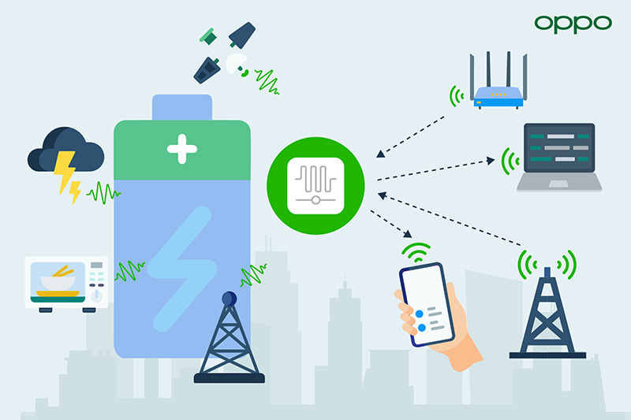
Łączność Zero-Power przede wszystkim opiera się na pozyskiwaniu energii z fal radiowych (RF), tzw. rozpraszaniu wstecznym (backscattering) oraz technologii obliczeniowej o niskim poborze mocy

OPPO stworzyło już system łączności Zero-Power Communication i pokazało, że to podejście do projektowania przyszłych standardów komunikacji sieciowej nadaje się do praktycznych zastosowań. W kolejnych latach OPPO będzie promować rozwój tej technologii. Firma przewiduje, że jej system zostanie wdrożony komercyjnie w ciągu 3–5 lat.
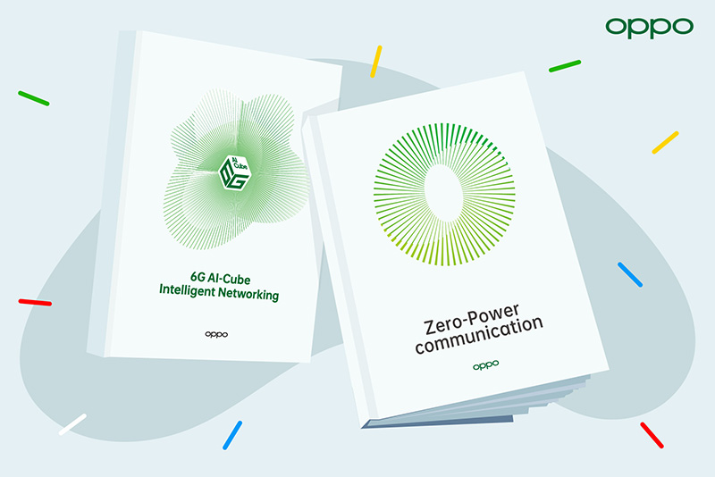
OPPO udostępniło dwie białe księgi dotyczące dalszych badań nad zaawansowanymi technologiami z dziedziny łączności

Wcześniej OPPO opublikowało również białą księgę pt. 6G AI-Cube Intelligent Networking, która wyznacza standardy tworzenia sieci nowej generacji: link

W celu uzyskania bardziej szczegółowych informacji prosimy o kontakt z:
Robert Sierpiński, Starszy specjalista ds. PR w OPPO
robert.sierpinski@oppo-aed.pl

O marce OPPO
OPPO jest wiodącym producentem inteligentnych urządzeń, który dostarcza produkty o unikalnym wzornictwie, wyposażone w innowacyjne technologie. Firma plasuje się w pierwszej piątce pod względem wielkości udziału w globalnej sprzedaży smartfonów. Obecnie działalność OPPO obejmuje ponad 50 krajów i regionów. Firma ma międzynarodowe centrum wzornictwa w Londynie.
Rozwiązania OPPO
Od wprowadzenia na rynek swojego pierwszego smartfona w 2008 r., marka nieustannie koncentruje się na jak najlepszym połączeniu najwyższej jakości wzornictwa i przełomowych technologii. To sprawia, że OPPO jako pierwsze wprowadziło rozwiązania, które następnie przeniknęły do całego rynku. Na przykład zapoczątkowało erę zdjęć „selfie” oraz było pierwszą marką, która wprowadziła smartfony z przednimi aparatami 5 MP i 16 MP, a później także z obrotowym modułem obiektywu, funkcją Ultra HD oraz technologią 5x Dual Camera Zoom. Aktualnie OPPO jest pionierem we wdrażaniu rozwiązań opartych o 5G, demonstrując pierwsze realne zastosowania tej technologii dla potrzeb konsumenckich. Firma przedstawiła również pierwsze w Europie dostępne komercyjnie urządzenie, które w pełni korzysta z sieci 5G – OPPO Reno 5G.
OPPO w Polsce
OPPO jest obecne w Polsce od stycznia 2019 roku i systematycznie buduje swoją pozycję na rynku. Dzięki przemyślanej strategii marketingowej, po ledwie półtora roku od debiutu nad Wisłą, marka zdobyła rozpoznawalność już u co trzeciego Polaka. W 2020 r. ambasadorem OPPO w Polsce został Marcin Prokop, znany dziennikarz i osobowość telewizyjna. Produkty OPPO można zakupić u najbardziej renomowanych sprzedawców detalicznych: MediaMarkt, Media Expert, RTV Euro AGD, NEONET, Komputronik i x-kom oraz poprzez Strefę Marki OPPO na Allegro. Smartfony OPPO w Polsce znajdują się także w ofercie wszystkich głównych operatorów telekomunikacyjnych. Aktualnie w ofercie OPPO Polska znajdują się dwie linie smartfonów – Seria Reno i seria A, a także urządzenia ubieralne jak smartwatche i słuchawki bezprzewodowe.
OPPO zdobyło nagrodę „Innowacja Roku” w plebiscycie Tech Awards 2021. W poprzedniej edycji zostało wyróżnione „Marką Roku”.

